Дайджест 1 квартал 2026 г.
В МБДОУ 6 г. Южно-Сахалинска началась активная работа в рамках региональной инновационной площадки по теме «Семейная сцена «Креатив – Mix: НовоАртЗнание», с целью создания интерактивного театрально-образовательного пространства в МБДОУ детском саду компенсирующего вида №6 г. Южно-Сахалинска.
Педагоги провели анкетирование среди родителей (законных представителей), с целью изучения запроса родительской общественности для эффективной театральной педагогики, дальнейшего выстраивая маршрута работы в тесном контакте с семьей.
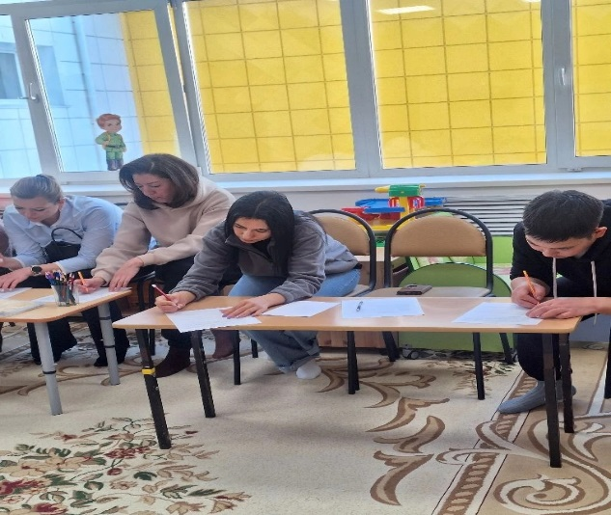

https://vk.com/wall-217244752_1519

В нашем детском саду 20.02.2026 г. прошло замечательное мероприятие «Широкая масленица», где родители выступили в роли сценаристов и совместно с педагогами подготовили увлекательный сценарий, а также создали своими руками костюмы для юных артистов.
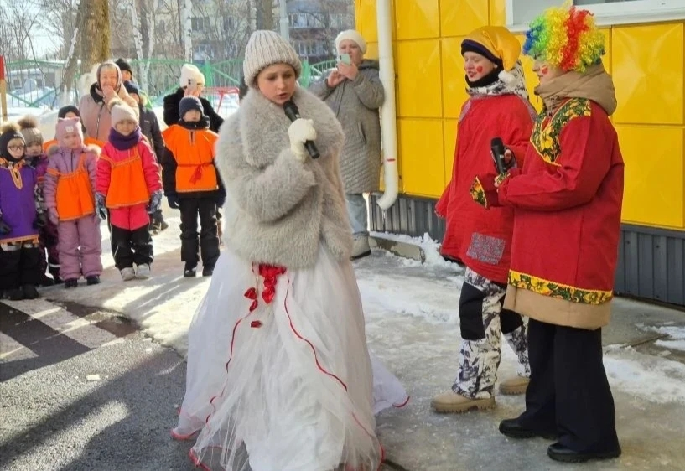
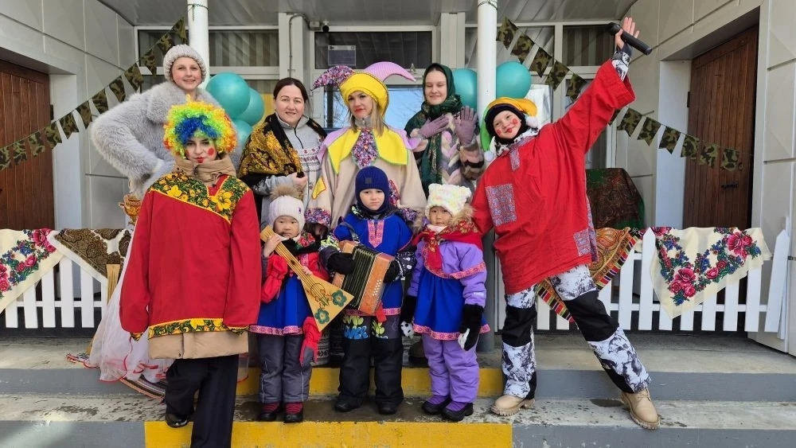

https://vk.com/wall-217244752_1516
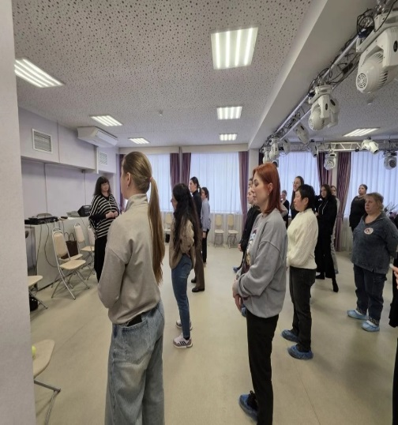
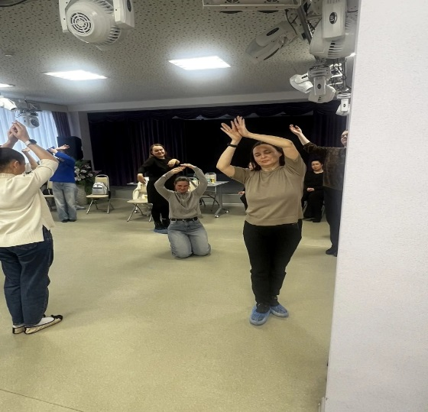
26.02.2026 г. педагоги ДОУ в рамках работы по РИП, с целью повышения квалификации, посетили мастер-класс театрального педагога, режиссера, старшего преподавателя МГПУ и кафедры режиссуры и мастерства актера МГИК, эксперта Всероссийских детских театральных конкурсов и фестивалей Юлии Николаевны Рыбаковой, где получили бесценный опыт для внедрения в свою практическую работу.

https://m.vk.com/wall-217244752_1521?from=feed
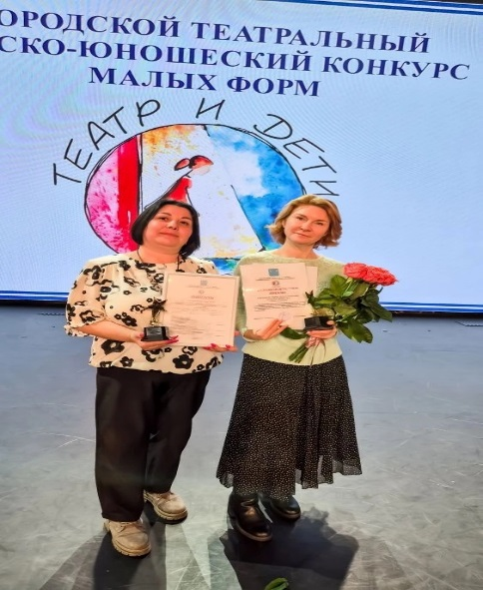
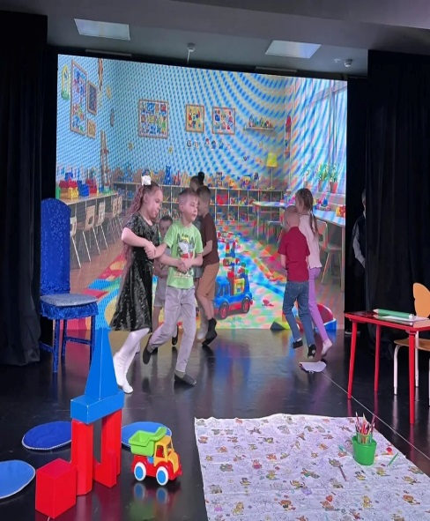
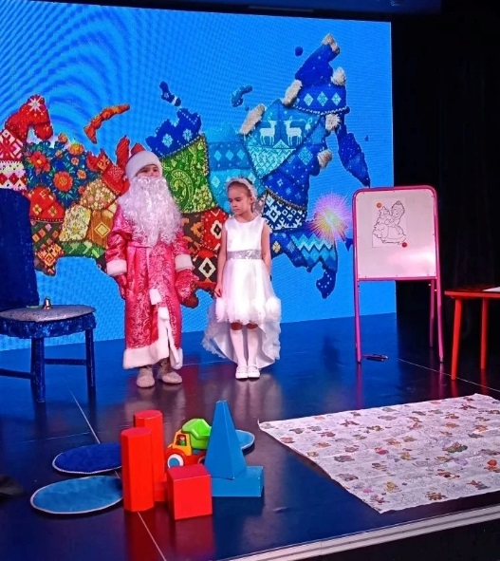
27.02.2026 г. прошел театральный конкурс «Театр и дети», где главными героями сцены стали воспитанники и их замечательные родители, с целью выявления творческих способностей, объединения семей в едином творческом порыве.

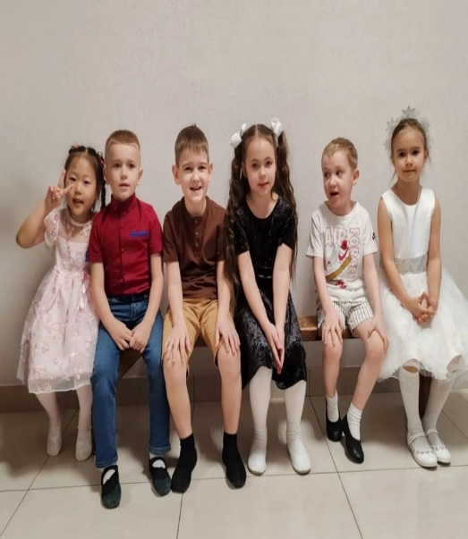

https://m.vk.com/wall-217244752_1522?from=group

